Микроволновый сигнализатор уровня «СИУР-03В2»

Опросный лист
1. Информация о заказчике
Дата заявки

Название предприятия-заказчика, ИНН
Адрес заказчика
(страна, город, индекс)
Контактное лицо
(Ф.И.О., должность)
Tel. / e-mail
2. Условия применения
1 | Наименование технологического процесса (контроль загрузки бункера, контроль положения перемещаемого объекта, контроль уровня топлива в котлах)
2 | Наименование контролируемого материала, фракционный состав материала (порошок, гранулы, …), укажите размер фракций
3 | Температура контролируемого материала, ºС |  |  | Min = ____  Max = ____
4 | Диаметр бункера (расстояние между антеннами), м
5 | Давление внутри бункера (если отличается от атмосферного), bar
6 | Условия эксплуатации (где находится бункер: в помещении или на открытом воздухе, под навесом ?)
7 | Диапазон температур в месте установки сигнализатора, ºС |  |  | Min = ____  Max = ____
8 | Наличие вибрации стенок бункера (да/нет)
9 | Как предполагается закреплять сигнализатор? Предполагается ли установка сигнализатора с зазором между его антенной и стенкой бункера?
10 | Возможны ли налипания контролируемого материала на стенки бункера? Какова возможная толщина слоя налипшего материала?
11 | Есть ли футеровка стенок бункера в месте ввода зондирующего сигнала в бункер? Из какого материала выполнена футеровка (лист фторопласта, СВМПЭ PE-9000, …)?

3. Дополнительные технические требования
1 | Нужна ли рупорная антенна (для сужения диаграммы направленности)? Нужны ли дополнительные трубы (зонды), укажите их длину
2 | Тип крепления (варианты: резьбовое соединение G1 / фланцевое соединение / крепление на кронштейнах вблизи отверстий в стенках бункера / крепление к антеннам посредством цангового зажима)

4. Комплект поставки
1 | Укажите выбранный вариант исполнения сигнализатора
2 | Заказываемое количество сигнализаторов СИУР-03В2, шт.
3 | Источник питания 24В (если необходимо, указать количество)
4 | Необходимо ли ввести в комплект поставки электромеханическое реле? Укажите требуемое количество. Укажите нагрузочные параметры реле (параметры коммутируемых цепей).  Справка: выходной каскад сигнализаторов СИУР выполнен на полевом транзисторе p-типа, выходное напряжение равно  Uвых =0В/24В, максимальный допустимый ток Iвых =0,3А.
5. Дополнительные технические требования или специальные опции
Приложите чертеж бункера, укажите на нем предполагаемое место установки сигнализатора

Изготовитель: ООО «Конструкторское бюро «Физэлектронприбор»,
ИНН 6315522386 КПП 631501001.
Адрес: 443010, Самара, ул.Галактионовская, 141, а/я 261.
Тел. +7 (846) 925-63-53, +7 (846) 359-17-01, +7-927-778-79-34.
Опросный лист направлять на e-mail: info@fizepr.ru, fizepr@gmail.com

Приложение к опросному листу
Основные варианты исполнения сигнализаторов «СИУР-03В2»
Сигнализатор уровня СИУР-03В2.4 | Допустимая температура корпусов блоков сигнализатора: -25…+85С. | 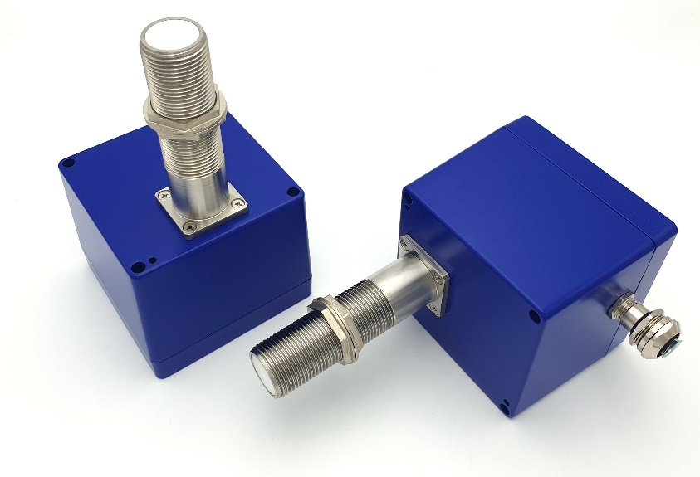Сигнализатор выполнен из двух блоков, устанав-ливаемых на противоположных стенках бункера. Крепление – к излучателям с резьбой G1. Излучатели длиной 120мм, из стали 12Х18Н10Т. Корпуса блоков герметичные, IP65. Подключение блоков – через герметичные кабельные вводы (под кабель с внешним диаметром 4 - 8мм).
Сигнализатор уровня СИУР-03В2.41 | Допустимая температура корпусов блоков сигнализатора:  -45…+85С.
Сигнализатор уровня СИУР-03В2.5 | Допустимая температура корпусов блоков сигнализатора: -25…+85С. | 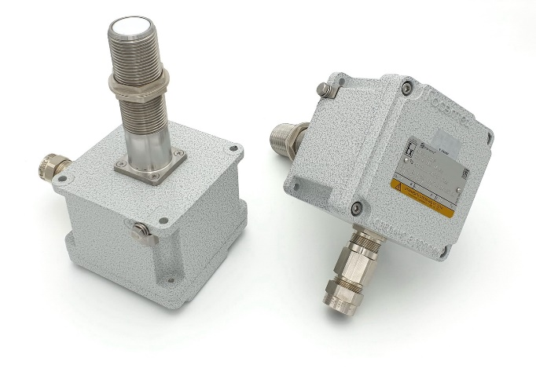  Сигнализатор выполнен из двух блоков, устанав-ливаемых на противоположных стенках бункера. Излучатели длиной 120мм, из стали 12Х18Н10Т. Крепление – к излучателям с резьбой G1 или с помощью отверстий в корпусе. Корпуса блоков герметичные, IP66. Подключение блоков – через кабельные гермовводы КОВ1М (под бронированный кабель с внешним диаметром 9 -17мм).
Сигнализатор уровня СИУР-03В2.51 | Допустимая температура корпусов блоков сигнализатора: -45…+85С.
Сигнализатор  уровня радиоволновый  СИУР-03В2.5M  (с дополнительным блоком синхронизации) | Контроль предельного уровня заполнения бункеров сыпучими материалами.  Допустимая температура корпусов блоков сигнализатора:  -45…+85С. | 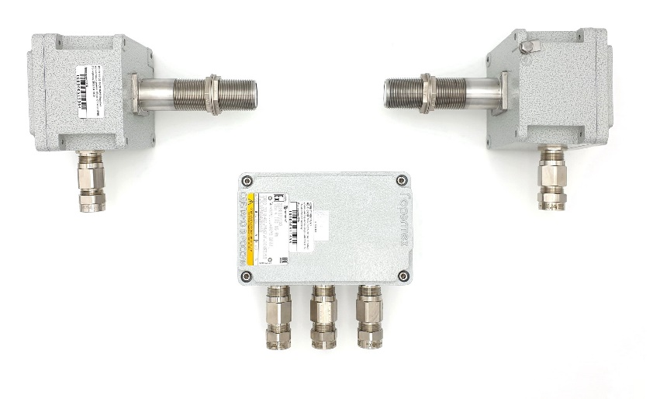  Сигнализатор состоит из двух блоков ПД и ПМ, устанавливаемых на стенках бункера, и дополнительного блока синхронизации БС. Крепление блоков ПД и ПМ производится к излучателям с резьбой G1 или с помощью отверстий в корпусах блоков. Излучатели выполнены длиной 120мм из стали 12Х18Н10Т. Корпуса блоков герметичные, IP66. Подводка кабелей к блокам производится через кабельные гермовводы КОВ1М (под бронированный кабель с внешним диаметром 9 -17мм). Сигнализатор отличается повышенной чувствительностью. В комплект поставки входят кабели для соединения блоков ПД и ПМ с блоком БС.
Комплект из двух рупорных антенн, закрепляемых на фланцах | Допустимая температура нагрева антенны до +400°С | 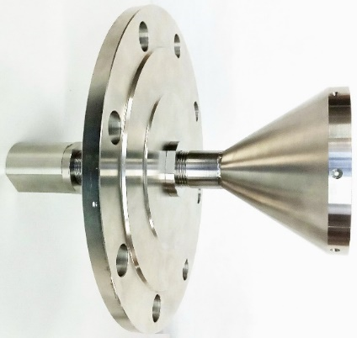  Рупорные антенны, фланцы (DN150, PN10), соединительные муфты G1 и контровочные гайки G1 выполнены из стали 12Х18Н10Т. Рупорные антенны присоединяются к излучателям сигнализатора посредством соединительной муфты (резьбового фитинга) с трубной цилиндрической резьбой 1ʺ и фиксируются с помощью кантовочных (стопорных) гаек.
Сигнализатор уровня радиоволновый СИУР-03В2.6 | Контроль предельного уровня заполнения силосов, бункеров сыпучими материалами.  Допустимая температура корпусов блоков сигнализатора:  -25…+85С. | 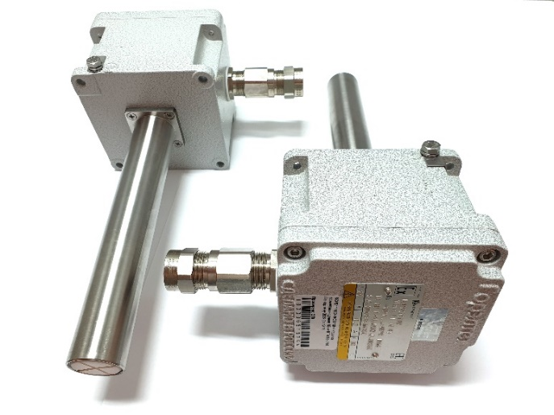  Сигнализатор состоит из двух блоков ПД и ПМ, устанавливаемых на стенках бункера. Крепление блоков производится к излучателям с помощью цанговых зажимов или с помощью отверстий в корпусах блоков. Корпуса блоков герметичные, IP66. Излучатели длиной 200…300мм, диаметром Ø34 мм, выполнены из стали 12Х18Н10Т. Подводка кабелей к блокам производится через кабельные гермовводы КОВ1М (под бронированный кабель с внешним диаметром 9 -17мм).
Сигнализатор уровня радиоволновый СИУР-03В2.61 | Контроль предельного уровня заполнения силосов, бункеров сыпучими материалами.  Допустимая температура корпусов блоков сигнализатора:  -45…+85С.
Сигнализатор уровня радиоволновый СИУР-03В2.7 | Контроль предельного уровня заполнения силосов, бункеров сыпучими материалами.  Допустимая температура корпусов блоков сигнализатора:  -45…+85С. | 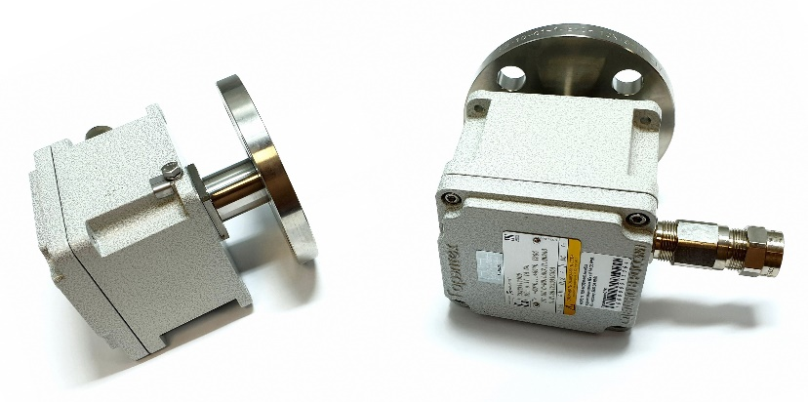  Сигнализатор состоит из двух блоков ПД и ПМ, устанавливаемых на стенках бункера. Антенны блоков снабжены фланцами DN40, PN10. Крепление блоков приемника и передатчика к бункеру производится посредством фланцев. Корпуса блоков – герметичные, IP66. Материал антенн – ст. 12Х18Н10Т.
Комплект из двух труб-излучателей | Для обеспечения измерений при температурах до +400С. | 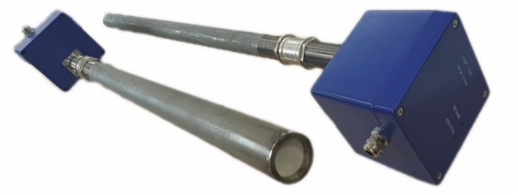  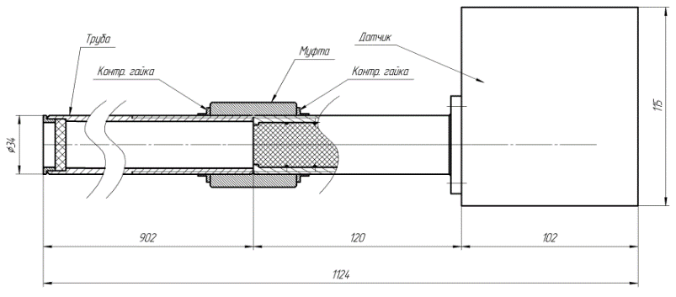  Комплект из двух труб – зондов длиной 700…900мм, выполненных с керамической заглушкой на конце. Трубы присоединяются к излучателям сигнализатора посредством соединительной муфты (резьбового фитинга) с трубной цилиндрической резьбой 1ʺ (G1), материал труб – сталь 12Х18Н10Т.
Комплект из двух труб-излучателей | Допустимая температура нагрева торца труб до +400°С | 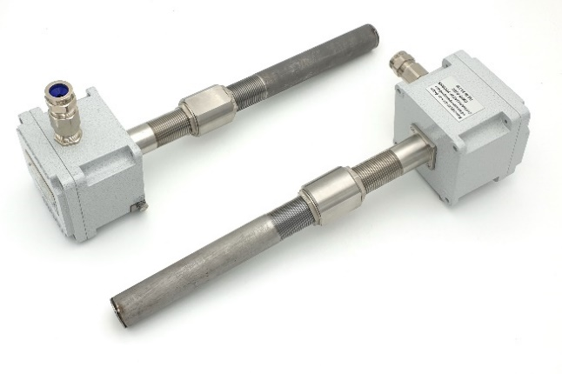  Комплект из двух труб – зондов длиной 370мм, выполненных с керамической заглушкой на конце. Трубы присоединяются к излучателям сигнализатора посредством соединительной муфты (резьбового фитинга) с трубной цилиндрической резьбой 1ʺ (G1), материал труб – сталь 12Х18Н10Т. Особенность данного варианта: на участке трубы длиной 250мм выполнена резьба G1, позволяющая закреплять трубу во фланце.

